**ASSUNTO: Indica-se ao Excelentíssimo Senhor Prefeito Municipal Paulo Silva, por intermédio da secretaria de competente, para que seja feita notificação ao proprietário da residência localizada na Rua José Scudeler n°145, Santa Cruz.**

**DESPACHO**

**SALA DAS SESSÕES ____/____/_____**

**PRESIDENTE DA MESA**

**INDICAÇÃO Nº / 2021**

**SENHOR PRESIDENTE,**

**SENHORES VEREADORES e VEREADORAS,**

**INDICAR** na forma regimental, e depois de ouvido o Douto Plenário desta Casa, que seja oficiado ao **Excelentíssimo Senhor Prefeito Municipal Paulo Silva, por intermédio da secretaria competente**, para que seja feita notificação ao proprietário da residência localizada na Rua José Scudeler n°145, Santa Cruz.

Esta casa está com mato alto, acumulando lixo e muitos insetos.

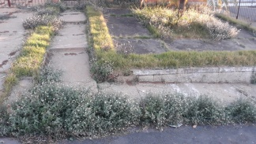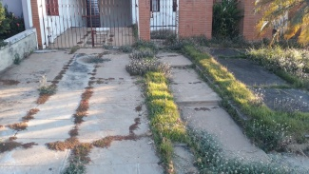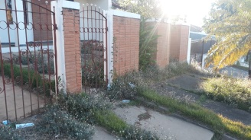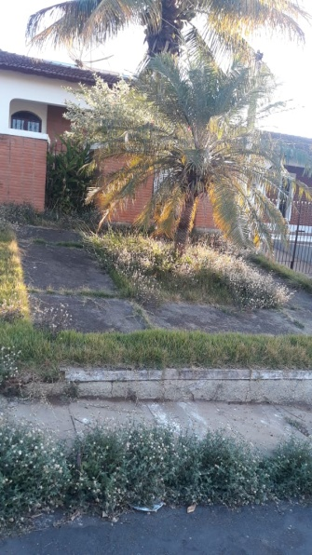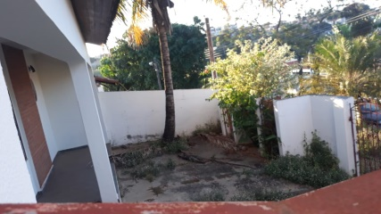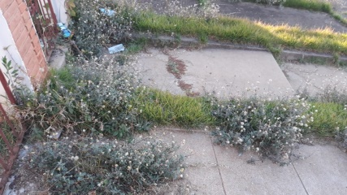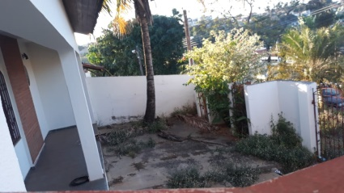

SALA DAS SESSÕES “VEREADOR SANTO RÓTOLLI”, aos 17 de maio de 2021.

**VEREADOR DOUTOR TIAGO CESAR COSTA**

